绝密★启用前
2025-2026学年上海市六年级（下）期末调研数学 培优卷
难度系数：0.58；考试时间：100分钟；满分：100分
学校:___________姓名：___________班级：___________考号：___________
题号 | 一 | 二 | 三 | 总分
得分
注意事项：
1．答题前填写好自己的姓名、班级、考号等信息2．请将答案正确填写在答题卡上
第Ⅰ卷（选择题）
请点击修改第I卷的文字说明
评卷人 | 得 分
一．选择题（共6小题，满分12分，每小题2分）
1．（2分）下列方程中，属于二元一次方程的是（ ）
A．2x﹣3＝0 B．x+y＝2z C．x²﹣y＝5 D．2x﹣3y＝4
2．（2分）已知x＝3t+1，y＝2t﹣1，用含x的式子表示y，其结果是（ ）
A．$y=\frac{x−1}{3}$ B．$x=\frac{y+1}{2}$ C．$y=\frac{2x−5}{3}$ D．$y=\frac{−2x−1}{3}$
3．（2分）一个圆柱的侧面展开图是一个正方形，这个圆柱的底面直径与高的比是（ ）
A．2：π B．1：π C．1：2π D．不能确定
4．（2分）下面与圆锥体积相等的圆柱是（ ）
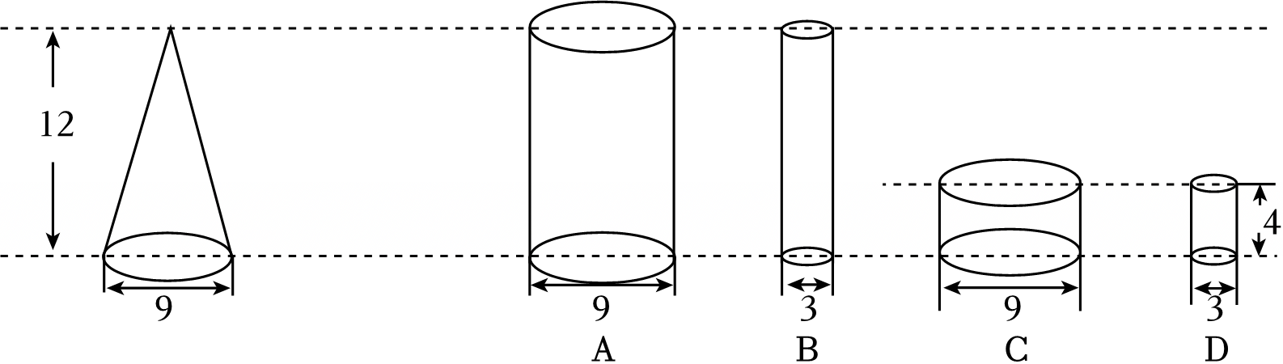
A．A B．B C．C D．D
5．（2分）下面第（ ）组的两个比不能组成比例．
A．7：8和14：16 B．0.6：0.2和3：1
C．19：110 和10：9 D．50%：25%和0.5：0.25
6．（2分）若$\left\{\begin{matrix}x=2 \\ y=−1\end{matrix}\right.$是下列某个二元一次方程组的解，则这个方程组是（ ）
A．$\left\{\begin{matrix}2x−y=5 \\ x+y=1\end{matrix}\right.$ B．$\left\{\begin{matrix}x=2y \\ x=3y+1\end{matrix}\right.$
C．$\left\{\begin{matrix}y=x−3 \\ y−2x=5\end{matrix}\right.$ D．$\left\{\begin{matrix}x−3y=5 \\ 2x+y=5\end{matrix}\right.$

第Ⅱ卷（非选择题）
请点击修改第Ⅱ卷的文字说明
评卷人 | 得 分
二．填空题（共12小题，满分24分，每小题2分）
7．（2分）已知方程，2x+3y＝1，用含x的式子表示y，则y＝ ．
8．（2分）若方程（a+1）x+3y^{|a|}＝1是关于x，y的二元一次方程，则a的值为 ．
9．（2分）一段路，甲要9分钟走完，乙要12分钟走完，甲、乙两人的速度之比是 ．
10．（2分）如图，两个阴影部分的面积分别是S₁，S₂，且S₁﹣S₂＝3平方厘米，则图中扇形的半径是 厘米．（π取3）
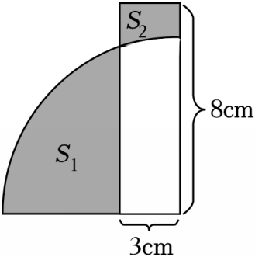
11．（2分）学校合唱队现有女生43人，男生20人，合唱队还要录取女生 人，才能使女生人数与男生人数之比为5：2．
12．（2分）某商场按定价销售某种商品时，每件可获利30元；按定价的八折销售该商品5件与将定价降低20元销售该商品8件利润相等．设该商品的进价、定价分别为x元，y元，则可列方程组为 ．
13．（2分）把圆柱切开如图拼起来，圆柱就转化成一个近似的长方体．如果圆柱的高是4cm，底面半径为3cm，拼成长方体后，表面积增加了 cm²．
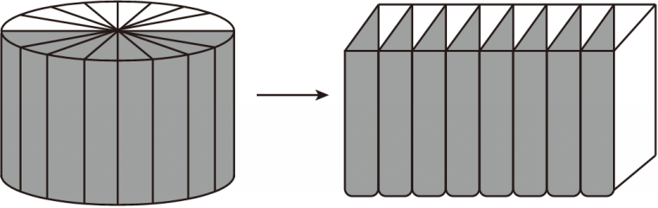
14．（2分）如图，有一个圆柱形储油罐，要以A点为起点环绕油罐侧面建梯子，正好到达A点正上方的B点，则梯子最短需要（已知油罐底面周长是12米，高8米） ．
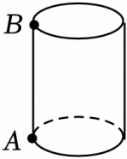
15．（2分）两个圆锥的底面半径的比为4：5，对应的高的比为5：6，其中一个圆锥的体积为20立方厘米，另一个圆锥的体积为 立方厘米．
16．（2分）若（x+3y﹣1）²+|5x+3y+7|＝0，则代数式（x+y）²⁰¹⁹的值是 ．
17．（2分）在贯彻落实“五育并举”的工作中，某校开设了五个社团活动：传统国学（A）、科技兴趣（B）、民族体育（C）、艺术鉴赏（D）、劳技实践（E），每个学生每个学期只参加一个社团活动．为了了解本学期学生参加社团活动的情况，学校随机抽取了若干名学生进行调查，并将调查结果绘制成如下两幅尚不完整的统计图．请根据统计图提供的信息，解答下列问题：
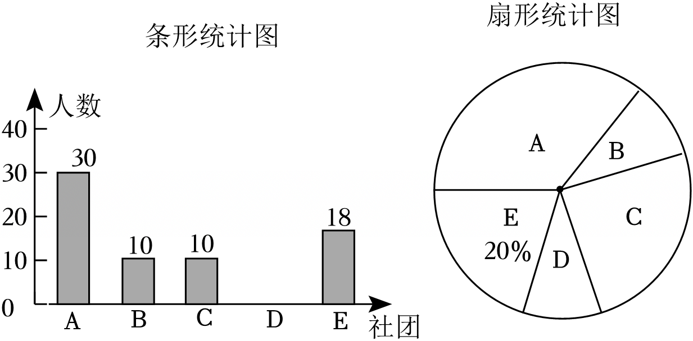
（1）将条形统计图补充完整；
（2）在扇形统计图中，传统国学（A）对应扇形的圆心角度数是 ；
（3）若该校有2700名学生，请估算本学期参加艺术鉴赏（D）活动的学生人数；
（4）若小明和小亮可从这五个社团活动中任选一个参加，请直接写出两人恰好选择同一个社团的概率．
18．（2分）若关于m，n的二元一次方程组$\left\{\begin{matrix}2023m−an=2024 \\ 2024m−bn=2025\end{matrix}\right.$的解是$\left\{\begin{matrix}m=7 \\ n=3\end{matrix}\right.$，则关于x，y的二元一次方程组$\left\{\begin{matrix}2023(x+y)−a(x−y)=2024 \\ 2024(x+y)−b(x−y)=2025\end{matrix}\right.$的解是 ．
评卷人 | 得 分
三．解答题（共8小题，满分64分）
19．（5分）解方程组：$\left\{\begin{matrix}2x+3y=13① \\ 3x+2y=17②\end{matrix}\right.$．
20．（5分）解下列方程组：$\left\{\begin{matrix}x+3y=1 \\ \frac{x−1}{3}−\frac{y+2}{2}=1\end{matrix}\right.$．
21．（6分）在等式z＝ax+by+c中，当x＝1，y＝2时，z＝8；当x＝2，y＝1时，z＝5；当x＝﹣1，y＝﹣1时，z＝4．求a，b，c的值．
22．（6分）一个由4个大小相同的半圆围成的一个面积最大的游泳池，周长是125.6米，这个游泳池的面积是多少平方米？（π取3.14）
23．（6分）“五•一”期间小欣在超市买了巧克力和小饼干共10包，已知巧克力每包22元，小饼干每包2元，总共花费了80元．请求出小欣在这次采购中，巧克力和小饼干各买了多少包？
24．（10分）我校即将进行秋季实践活动，计划租用A、B两种型号的大巴车，已知租用1辆A型大巴车和2辆台B型大巴车，共需费用1100元；4辆台A型大巴车比5辆B型大巴车的费用多500元．
（1）求A型大巴车和B型大巴车每辆各需多少元．
（2）若计划租用A、B两种型号大巴车共30辆，且A型大巴车的辆数不少于B型大巴车的一半，两种型号大巴车的租用采购总费用不超过11500元，共有哪几种采购方案？
（3）在（2）的条件下，直接写出采用哪一种租用方案可使总费用最低，最低费用是多少元？

25．（12分）为了解学生的阅读喜好，丰富学校图书资源，某校将课外书籍设置了四类：文学类、科技类、艺术类、其他类，随机抽查了部分学生，要求每名学生从中选择自己最喜欢的一类，将抽查结果绘制成如图统计图（不完整）．请根据图中信息解答下列问题：
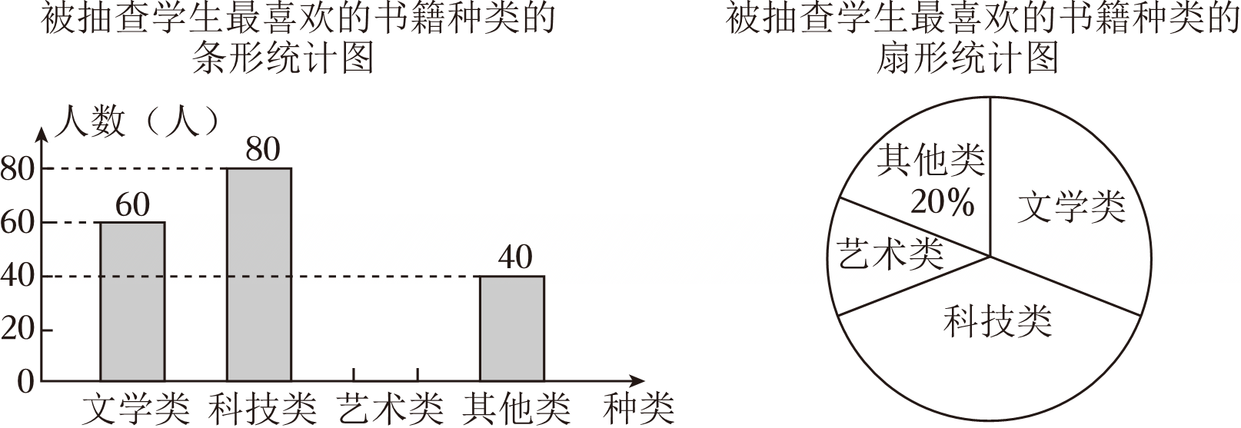
（1）本次共抽查了 名学生；
（2）请将条形统计图补充完整；
（3）在扇形统计图中，文学类所占圆心角的度数为 ；
（4）若该校共有3000名学生，根据抽查结果，试估计全校最喜欢“科技类”书籍的学生人数．
26．（14分）阅读下面文字，然后回答问题．
给出定义：对于关于x，y的二元一次方程ax+by＝c（其中a≠b≠c），若将其x的系数a与常数c互换，得到的新方程cx+by＝a称为原方程ax+by＝c的“镜像方程”．例如方程5x+6y＝8的“镜像方程”为8x+6y＝5．
（1）写出3x﹣2y＝﹣1的“镜像方程” ，以及它们组成的方程组的解为 ；
（2）若关于x，y的二元一次方程7x+my＝9与其“镜像方程”组成的方程组的解为$\left\{\begin{matrix}x=m \\ y=n\end{matrix}\right.$，求mn的平方根；
（3）若关于x，y的二元一次方程ax+by＝c的系数满足a+b+c＝0，且与它的“镜像方程”组成的方程组的解恰是关于x，y的二元一次方程mx﹣ny＝p（m≠n）的一个解，请直接写出代数式m（n﹣m）+p（p﹣n）+52的值．

